С целью популяризации бережного отношения граждан к природной среде, предупреждения нарушений природоохранного законодательства и причинения вреда окружающей среде во время отдыха граждан на природе, Минприроды с 27 июля по 20 августа проводит акцию «Отдых без вреда природе».
В Беларуси наведению порядка на земле, подготовке зон и мест отдыха для граждан, созданию условий для экологического туризма, любительского рыболовства, а также сохранению ценных экосистем, наведению и поддержанию порядка на особо охраняемых природных территориях, водных объектах, в лесах, в Год малой родины уделяется особое внимание.
Какие природоохранные нарушения чаще всего допускают граждане на отдыхе на природе?
Это разведение костров в запрещенных местах, выжигание сухой растительности, мойка и стоянка транспортных средств вне установленных мест, несанкционированное размещение отходов, повреждение и уничтожение насаждений, краснокнижных растений и другие.

Чтобы не наносить вред природе Минприроды рекомендует гражданам организовывать с отдых на природе в специально обустроенных для этого местах отдыха!

Памятка для граждан «Отдых без вреда природе»

- Отдыхайте в специально обустроенных зонах и местах.
- При отдыхе на особо охраняемых природных территориях (национальный парк, заказник, заповедник) соблюдайте их режим охраны и использования.
- Паркуйте механические транспортные средства в предназначенном для этого месте или не ближе 30 метров от береговой линии, мойка транспортных и других технических средств в границах водоохранных зон не допускается.
- Не повреждайте живой напочвенный покров, например, протекторами шин автотранспортных средств.
- Не разводите костры в запрещенных местах. Разводите костер по правилам, а лучше используйте мангал или жаровню.
- Не рубите и не уничтожайте древесно-кустарниковую растительность – привозите дрова и уголь с собой.
- Не наносите вред животным и растениям.
- Не трогайте муравейники, гнезда, норы и другие жилища диких животных.
- Убирайте за собой мусор.

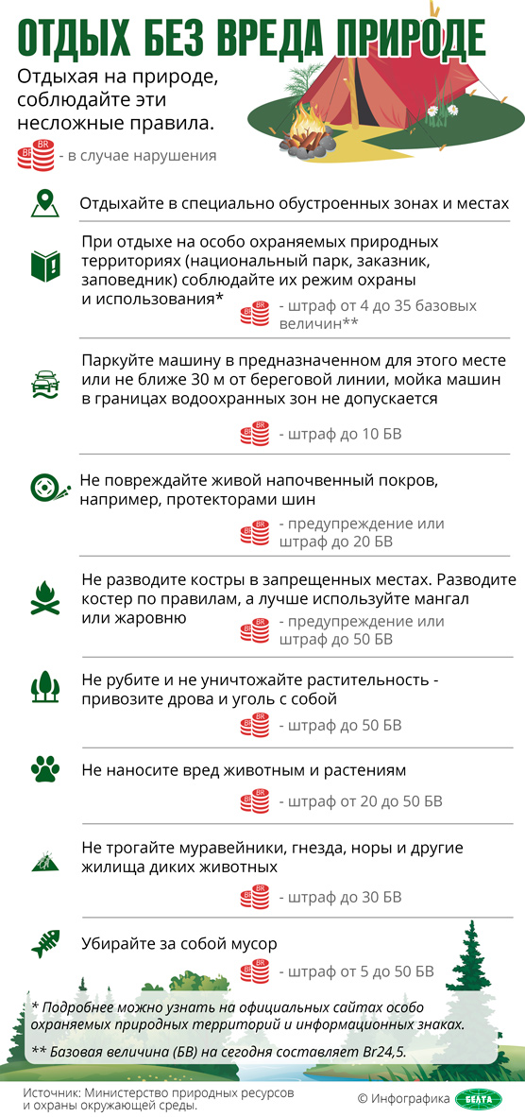

Всегда необходимо помнить:
Природа – наш общий дом, который нуждается в бережном отношении.

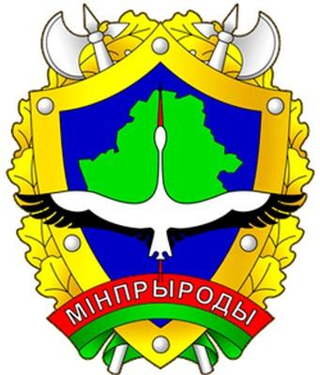

МИНИСТЕРСТВО ПРИРОДНЫХ РЕСУРСОВ И ОХРАНЫ ОКРУЖАЮЩЕЙ СРЕДЫ РЕСПУБЛИКИ БЕЛАРУСЬ

Акция «Отдых без вреда природе»
27.07.2018-20.08.2018

Гомельский областной комитет природных ресурсов и охраны окружающей среды

